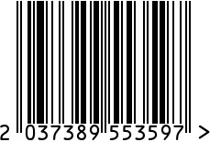
Светильник настольный интерьерный

Артикул: K2K111599
Вес (г): 5500
Габариты (ВхДхШ, см): 69х38х20
Состав: металл никелированный, ткань
Цвет: кремовый
Страна: Китай
Продавец: ООО «РУЗОНС»
Адрес: г.Москва, ВН.ТЕР.Г.,
Муниципальный
округ Обручевский, пр-кт Ленинский,

д.111, к.1

Светильник настольный интерьерный
Артикул: K2K111599
Вес (г): 5500
Габариты (ВхДхШ, см): 69х38х20
Состав: металл никелированный, ткань
Цвет: кремовый
Страна: Китай
Продавец: ООО «РУЗОНС»
Адрес: г.Москва, ВН.ТЕР.Г.,
Муниципальный
округ Обручевский, пр-кт Ленинский,
д.111, к.1

